平舆县万冢镇

消防安全检查，助力乡村振兴
为响应乡村振兴号召，全力做好辖区消防安全工作，近日，平舆县万冢镇人大主席郭浩及县人大代表孙建文、张永利联系安监站、市场监督管理所及综合执法中队等部门对全镇超市、餐饮行业进行消防安全检查，力求消除火灾隐患，保障群众生命财产安全，助力推进乡村振兴。
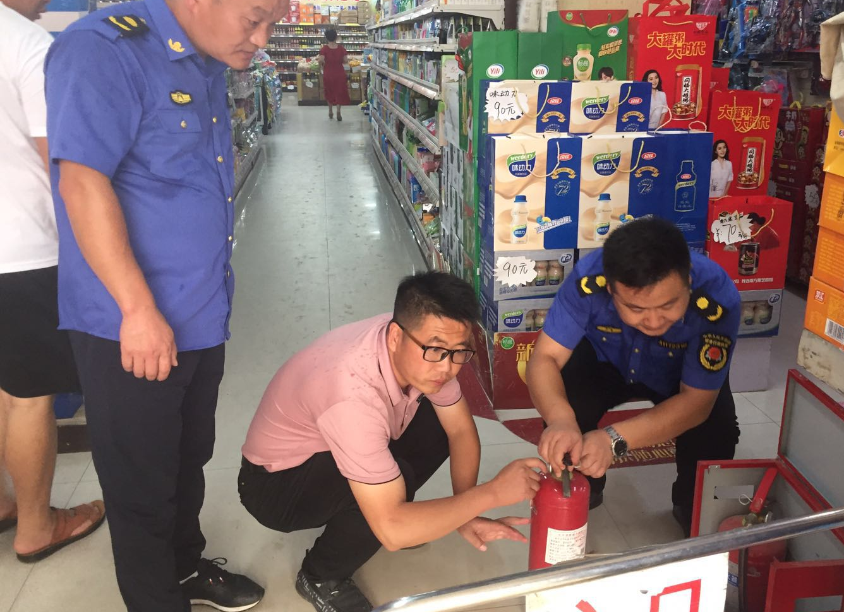
镇人大主席郭浩及人大代表孙建文、张永利亲力亲为，重点查看了各超市内的消防通道、安全出口是否通畅；消防应急照明灯以及室内消火栓等消防设施是否完好有效和定期检查；单位是否有应急处置和疏散预案；并了解了工作人员对消防知识的掌握、是否能正确操作灭火器材的情况。从检查情况来看，各超市消防安全管理总体状况良好，但也发现了存在的不足，如：部分疏散通道被杂物堵塞、室内消火栓被货架遮挡等问题。针对检查中发现的问题，检查人员一一予以指出，人大代表张永利向各商店工作人员耐心解释，并提出了整改措施，要求各超市要提高安全防范意识，提高警惕、加强巡查、做到一旦发生安全事故及时发现、及时处置。
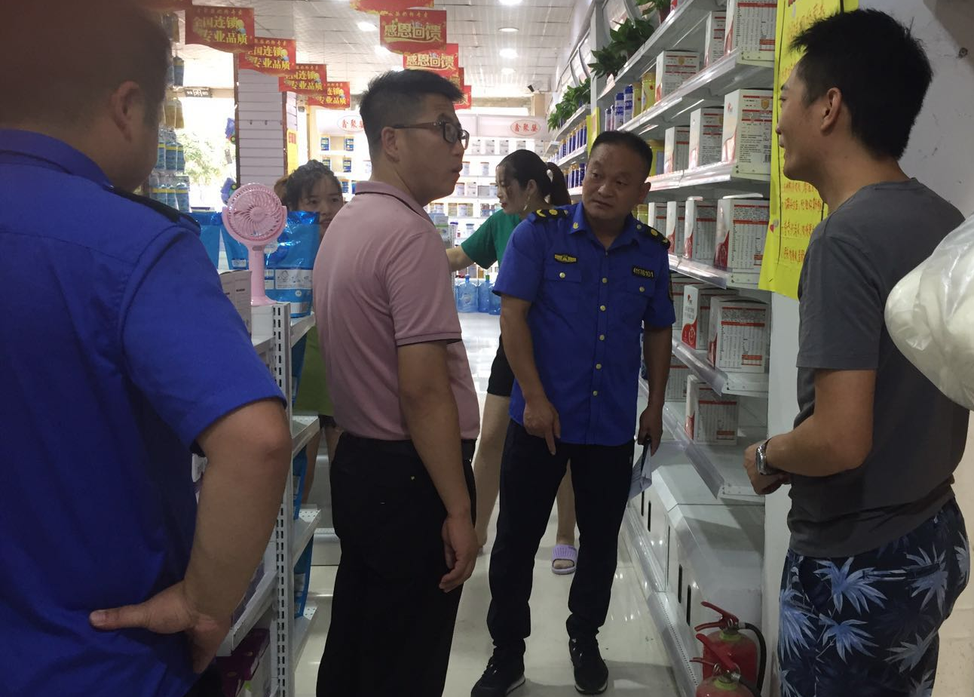
此次检查给沿街店面店主再一次敲响了安全警钟，进一步提高了辖区内经营户的消防安全意识，为辖区营造了人人关心消防、重视消防安全的良好氛围，也为乡村振兴稳步推进筑牢安全防护堡垒。

